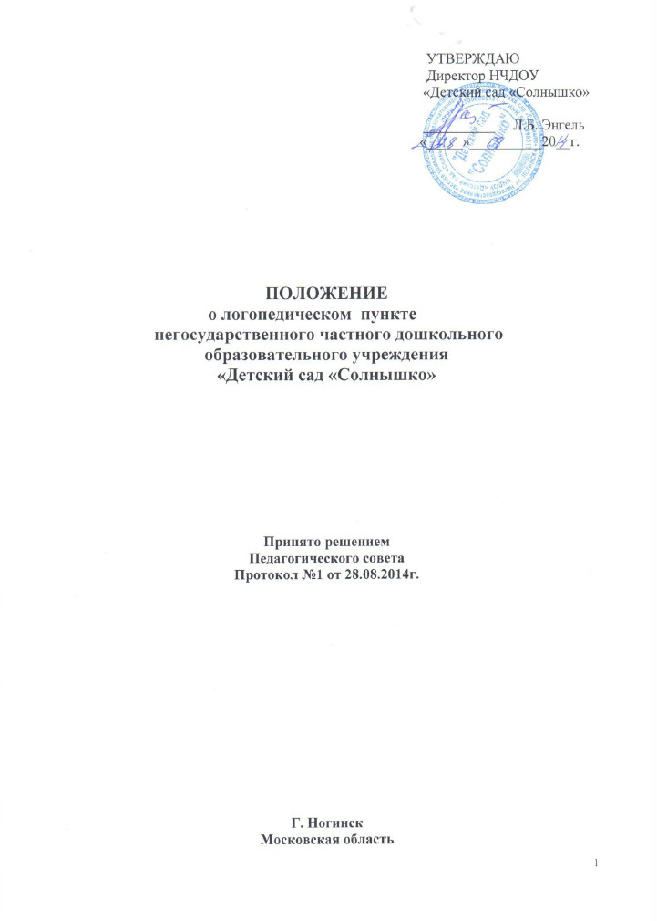
1.Общие положения

1.1. Настоящее Положение разработано для негосударственного частного дошкольного образовательного учреждения «Детский сад «Солнышко» ( далее – Учреждение) в соответствии с Федеральным законом № 273 – ФЗ от 29 декабря 2012г. «Об образовании в Российской Федерации», Уставом учреждения, на основании инструктивного письма Министерства образования РФ «Об организации работы логопедического пункта общеобразовательного учреждения» от 14.12.2000г. № 2.
1.2. Настоящее положение регламентирует организацию работы и основные
направления правовой, образовательной и коррекционной деятельности
логопедического пункта в Учреждении.
1.3. Логопедический пункт в Учреждении организуется для оказания коррекционной помощи детям в возрасте от 4 лет 6 месяцев (на начало учебного года) до 7 лет с фонетическим, фонетико-фонематическим недоразвитием речи и неосложнённой формой общего недоразвития речи третьего уровня.
1.4. Основными задачами учителя – логопеда на логопункте являются:
- осуществление необходимой коррекции нарушений звукопроизношения у детей дошкольного возраста;
- формирование и развитие фонематического слуха у детей с нарушениями речи;
- своевременное предупреждение и преодоление трудностей речевого развития;
- взаимодействие с педагогами образовательного учреждения и родителями по формированию речевого развития детей.

2. Порядок создания логопункта.
2.1. Логопедический пункт в дошкольном учреждении создается при необходимости исправления нарушений речи у детей дошкольников.
2.2. Логопедический пункт создается приказом Управления образования администрации муниципального образования в срок до 1 сентября текущего года на основании утвержденного ПМПК списочного состава детей с нарушениями речи.

3. Комплектование логопедического пункта
3.1. Комплектование логопедического пункта осуществляется по разновозрастному принципу из числа воспитанников с нарушениями речи, посещающих Учреждение.
3.2. Зачисление и выпуск воспитанников на логопункте осуществляется по заключению ПМПК и по заявлению родителей (законных представителей). (Приложение 1)
3.3. На логопункт зачисляются дети с нормальным интеллектом, имеющие нарушения в речевом развитии: ФНР, ФФН. Допускается пребывание на
логопункте детей с неосложнённой формой ОНР-Ш уровня.
3.4. Общее количество воспитанников логопункта на одну ставку учителя-логопеда составляет 20-25 человек.
3.5. Учитель-логопед в течение учебного года проводит обследование речевого развития воспитанников дошкольного образовательного учреждения, достигших 3-х летнего возраста. По результатам обследования проводится ПМПК (март – май), которая утверждает списочный состав обучающихся на следующий учебный год.
3.6. Не подлежат приёму на дошкольный логопедический пункт дети с тяжёлыми, стойкими нарушениями речи, имеющими логопедическое заключение: ОНР— I, II уровней; осложнённое ОНР — III уровня; заикание.
3.7. Если ребенок в возрасте от 3 до 7 лет имеет такие сложные нарушения речи, учитель-логопед дает рекомендации родителям (законным представителям) о необходимости проведения комплексного обследования специалистами с целью решения вопроса о его переводе в дошкольное учреждение, в котором функционируют логопедические группы, для достижения максимального эффекта в работе по коррекции речевых нарушений. (Приложение 2)

4. Организация деятельности логопедического пункта
4.1. Основными формами организации работы с детьми, имеющими нарушения речи, на логопункте являются индивидуальные и подгрупповые занятия (в соответствии с сеткой занятий специалиста).
4.2. Занятия с детьми на логопункте проводятся ежедневно как в часы, свободные от занятий в режиме дня, так и во время их проведения, по графику утвержденному приказом заведующего НЧДОУ «Детский сад «Солнышко».
4.3. Продолжительность занятия не должна превышать время, предусмотренное физиологическими особенностями возраста детей и «Санитарно-эпидемиологическими правилами и нормами» 2.4.1.1249-03. Периодичность индивидуальных и подгрупповых занятий, наполняемость подгрупп зависит от характера нарушения речевого развития.
4.4. Начало и продолжительность учебного года на логопункте соответствует работе НЧДОУ «Детский сад «Солнышко».
4.5. Общая продолжительность курса логопедических занятий зависит от индивидуальных особенностей детей и составляет: 6 месяцев - с детьми, имеющими фонетические нарушения речи, 12 месяцев – с детьми, имеющими фонетико-фонематические нарушения речи, 24 месяца – с детьми, имеющими неосложнённую форму ОНР- III уровня.
4.6. Ответственность за обязательное посещение воспитанниками занятий несут родители (законные представители) воспитанников.
4.7. Дети выпускаются из логопедического пункта после обследования специалистами ПМПК в марте – мае текущего учебного года. Списки детей-выпускников оформляются по единой форме.

5. Участники коррекционно-образовательного процесса
5.1. Участниками коррекционно-образовательного процесса на логопункте являются ребенок, родители (законные представители), учитель-логопед, педагог-психолог.
5.2. Учитель-логопед взаимодействует с воспитателями НЧДОУ «Детский сад «Солнышко», учителями-логопедами других учреждений города, специалистами ПМПК и врачами детской поликлиники.
5.3. Учителем-логопедом назначаются лица с высшим педагогическим или дефектологическим образованием, владеющие методами нейропсихологического обследования детей с нарушениями речи и других высших психических функций, индивидуального и подгруппового восстановительного обучения, теоретическими и практическими знаниями в области логопедии, предусмотренными программой подготовки в соответствии с требованиями квалификационной характеристики.
5.4. Для фиксирования коррекционно-образовательного процесса учитель-логопед ведет на логопункте следующую документацию:
- протоколы приёма и выпуска детей;
- отчет о результатах коррекционной работы за учебный год;
- список детей логопедического пункта;
- перспективный и календарный план работы логопеда;
- график работы;
- расписание занятий;
- журнал учёта посещаемости;
- речевая карта на каждого ребенка;
- индивидуальные тетради детей;
- паспорт логопункта с перечнем оборудования и пособий.

6. Управление логопедическим пунктом
6.1. Непосредственное руководство работой логопункта осуществляется заведующим НЧДОУ «Детский сад «Солнышко», в ведении которого находится логопункт.
6.2. Контроль над работой логопункта осуществляется заместителем заведующего по ВМР, в соответствии с годовым планом внутридолжностного контроля, ПМПК Управления образования администрации муниципального образования.

7. Материально-техническая база и финансовое обеспечение работы логопедического пункта.

7.1. Для логопункта в НЧДОУ «Детский сад «Солнышко» выделяется кабинет, отвечающий требованиям СаНПиНа.

7.2. На администрацию НЧДОУ «Детский сад «Солнышко» возлагается ответственность за оборудование логопункта, его санитарное состояние и ремонт. (Приложения 3, 4)

7.3. Логопункт финансируется НЧДОУ «Детский сад «Солнышко», в ведении которого находится.

